Время обучения:

2017-02-01 00:00:00 - 2017-02-28 00:00:00

Прогноз на 2017-02-28:

Синий – действительные данные потребления

Оранжевый - прогноз

OLS:

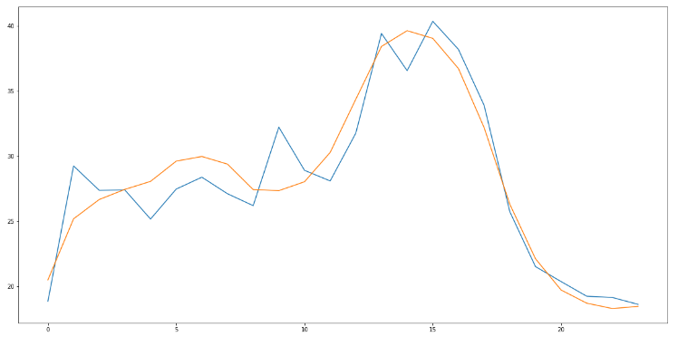

Хольт-Винтерс:

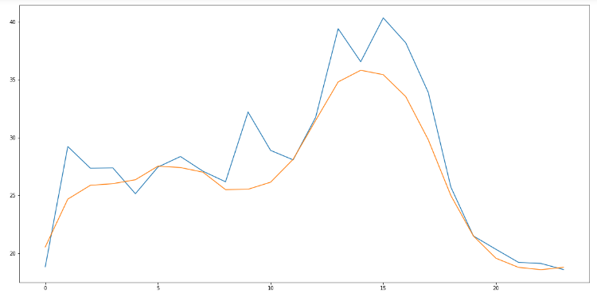

LSTM:

